天主教道明高級中學106學年度第1學期第三次段考國二數學科試題卷
命題教師：黃國龍老師
考試範圍：第三冊第四章（4-1～4～3）及第四冊第一章第一節（課本及習作無補充教材）
註：B3：第三冊、B4第四冊，課：課本，習：習作，補：補充教材
第一部分填充題：（90%）
1. 下列哪些是一元二次方程式？（複選） A： 。（全對才算對）(B3，P154；習169；補P131，4-1)
(A) －3x+5＝x² (B)$\left(3-x\right)\left(2-x\right)=(3x+1)(\frac{1}{3}x-1)$ (C)$\frac{1}{3}x^{2}=17$ (D)$x^{2}+5=3x$
(E)$2x^{2}-x+4$ (F)${(x-1)}^{2}=2x^{2}$ (G)${3x}^{2}-x^{3}=-1$ (H)$2x=7-x$ (I)$\frac{1}{6}x^{2}+\frac{1}{24}=\frac{x}{6}$
2. 若$x=-3$為一元二次方程式$2x^{2}+nx+3=0$ 的一個解，則n＝ 。（B3，課P155，4-1）
3. 求一元二次方程式$3x^{2}-243=0$ 的解為何？ A： x＝ 。(B3，補P134，4-1))
4. 求一元二次方程式$5x^{2}-3x-14=0$的解為何？A： x＝ 。(B3，P160，4-1)
5. 求一元二次方程式$({3x-2)}^{2}={(x+2)}^{2}$的解為何？ A：x＝ 。（B3，課P163，4-1）
6. 已知某數列的第n項$an=-3n+35$，若此數列的第k項$a_{k}$＝－22 則 k ＝ 。（B4，課P11，1-1）
7. 求一元二次方程式$3x^{2}-18x+27=0$的解為何？A：x＝ 。 (B3，習P63，4-2)
8. 求一元二次方程式$4{x+3x}^{2}=3$的解為何？ A：x＝ 。(答案需化成最簡根式)（B3，習P62，4-2）
9. 若一等差數列的首項a₁=32，公差d＝－3，第n項an＝－10
則n＝ 。（B4，習P5，1-1）
10. 已知8是a與b的等差中項，且2a－3b＝－38，則$\sqrt{2a+b}$ ＝ 。(答案需化成最簡根式)
（B4課P25，1-1）
11. 某等差數列的首項a₁＝－9，第6項a₆＝11，則此等差數列的第21項$a_{21}$＝ 。（B4，課P16，1-1）
12. 已知一個等差數列的第5項為35，第10項為－5，則第15項為 。（B4，課P17，1-1）
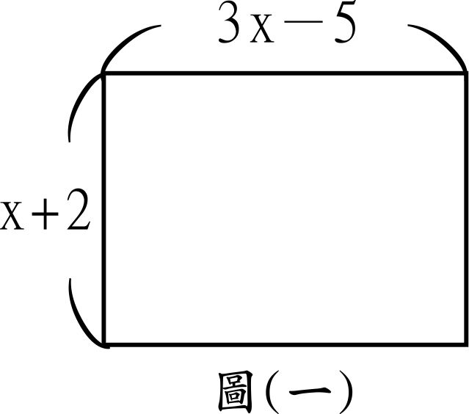
13. 有一長方形如圖（一），長為(3x－5)公分，寬為(x＋2)公分，面積為
42平方公分，則此長方形的周長＝ 公分。
（B3，習P65，4-3）
14. 若一元二次方程式 $x^{2}+ax+b=0$ 的解為－1與3，則$2a+3b$＝ 。（B3，習P59，4-1）
15. 若一元二次方程式 $x^{2}-8x+P=0$ 可配方成${(x-q)}^{2}=3$ 的形式，
則$\sqrt{ p+3q}$ ＝ 。(答案需化成最簡)(B3，習P63，4-2）
16. 某雜貨店老闆買進雞蛋若干個，每x個裝一盒，恰可裝滿x盒，若賣掉7盒後，還剩雞蛋120個，則雜貨店老闆買進幾個雞蛋？A： 個。（B3，課P185，4-3）
17. 若一元二次方程式$x^{2}-\left(m+8\right)x-m=0$ 有重根，則m＝ 。（B3，課P180，4-2）
18. 有一個直角三角形的斜邊長為26公分，兩股長的差為14公分，則此直角三角形的面積為 平方公分。（B3，課P191，4-3）
19. 道明旅行社招攬兩天一夜旅遊，預定人數為30人，每人收費4,000元，但人數若超過30人，則每增加1人，每人可減收100元，已知旅行社共收到122,500元，則共有多少人參加？A： 人。
（B3，課P191，4-3）
20. 若一元二次方程式$x^{2}+2x-m=0$ 沒有解，求m的範圍？ A： 。
（B3，課P183，4-2）
21. 設α，β為一元二次方程式$x^{2}-5x-3=0$ 的兩根，則$\frac{β}{α}+\frac{α}{β}$ ＝ 。
(B3，補P144，4-2)
22. 若一元二次方程式$\left(m-1\right)x^{2}+3x-2=0$ 有解，求m的範圍？ A： 。
（B3，課P144，4-2）
23. 若a是一元二次方程式${2x}^{2}-4x-5=1$的解，則${10a}^{2}-20a-30$＝ 。
（B3補P133，4-1）
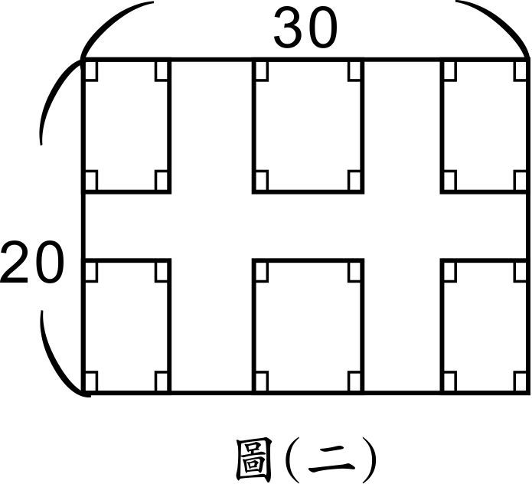
24. 某戲院第一排有20個座位，每一排依次比前一排多2個座位，已知最後一排有48個座位，則這個戲院的座位共有多少排？ A： 排。
（B4，課P19，1-1）
25. 一矩形草地長30公尺、寬20公尺，在其內部開闢三條等寬的通路如圖（二）所示，而所剩下之草地面積是408平方公尺，則這個通路的寬是多少公尺？
A： 公尺。（B3，補P151，4-3）
26. 甲、乙同解一個$x^{2}$項係數為1的一元二次方程式，甲將x項係數看錯，解得兩根為－4 ,5；乙將常數項看錯，解得兩根為－7，6；請求出正確的一元二次方程式為何？ A： 。(B3，補P137，4-1)
27. 有一個二位數的值比其十位數字與個位數字乘積的2倍多50，已知十位數字與
個位數字的和為10，則此二位數為 。（B3，補P149，4-3）-
28. 設等差數列$a_{1},a_{2},a_{3},………$的公差$d≠0，且a_{4}×a_{4}=a_{1}×a_{8},a_{1}=2$；則
$a_{10}$＝ 。（課外題，1-1）

第二部分計算題：（10％）（每題5分）
- 請利用配方法解一元二次方程式$2x^{2}+3x-8=0$
（寫出計算過程且答案需化成最簡根式）（B3，課P175，4-2）

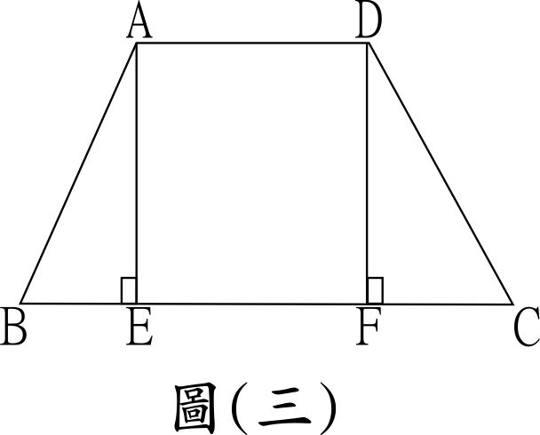
- 有一等腰梯形ABCD（$\overline{AD}//\overline{BC}$，$\overline{AB}=\overline{CD}$，$\overline{AE}⊥\overline{BC}$，$\overline{DF}⊥\overline{BC}$，$\overline{BE}=\overline{CF}$）
如圖（三）所示，其上底（$\overline{AD}$），高（$\overline{AE}$），下底（$\overline{BC}$）三段成等差數列
且此等腰梯形的面積為225平方公分，周長為64公分，
則此等腰梯形的上底（$\overline{AD}$）長＝ 公分。（課外題，1-1）

天主教道明高級中學106學年度第1學期第三次段考 國二數學科答案紙
班級： 座號： 姓名：

得分：

答對格數 | 1 | 2 | 3 | 4 | 5 | 6 | 7 | 8 | 9 | 10 | 11 | 12 | 13 | 14
得分 | 5 | 10 | 15 | 20 | 25 | 29 | 33 | 37 | 41 | 45 | 49 | 52 | 55 | 58
答對格數 | 15 | 16 | 17 | 18 | 19 | 20 | 21 | 22 | 23 | 24 | 25 | 26 | 27 | 28
得分 | 61 | 64 | 67 | 70 | 72 | 74 | 76 | 78 | 80 | 82 | 84 | 86 | 88 | 90

一、第一部分填充題：28格共90分（配分如上表，依總答對題數給分）
1 | A、C、D、F、I | 2 | 7 | 3 | ±9 | 4 | - $-\frac{7}{5}$ | 5 | 0 ， 2
6 | 19 | 7 | 3,3或3（重根） | 8 | $$\frac{-2±\sqrt{13}}{3}$$ | 9 | 15 | 10 | 3$\sqrt{2}$
11 | 71 | 12 | －45 | 13 | 26 | 14 | －13 | 15 | 5
16 | 225 | 17 | －4，－16 | 18 | 120 | 19 | 35 | 20 | m＜－1
21 | $$-\frac{31}{3}(-10\frac{1}{3})$$ | 22 | $$m≥-\frac{1}{8}且m≠1$$ | 23 | 0 | 24 | 15 | 25 | 3
26 | $$x^{2}+x-20=0$$ | 27 | 82 | 28 | 4

二、第二部分計算題：兩題共10分（要有計算過程，否則不給分）
- 請利用配方法解一元二次方程式$2x^{2}+3x-8=0$  （需寫出計算過程，且答案需化成最簡根式）  $x^{2}+\frac{3}{2}x-4=0$……（1分）  $x^{2}+\frac{3}{2}x+{(\frac{3}{4})}^{2}-{(\frac{3}{4})}^{2}-$4$=0$……（2分）  ${(x+\frac{3}{4})}^{2}=4+{(\frac{3}{4})}^{2}$  ${(x+\frac{3}{4})}^{2}=\frac{73}{16}$ ……（3分）  $x+\frac{3}{4}=±\sqrt{\frac{73}{16}}$ ……（4分）  $x=-\frac{3}{4}±\frac{\sqrt{73}}{4}$  $x=\frac{-3±\sqrt{73}}{4}$ ……（5分） | 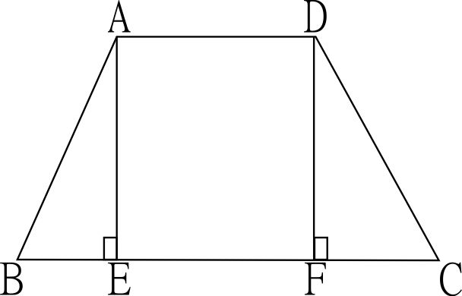  設$\overline{AD}=a-d,\overline{AE}=a,\overline{BC}=a+d$  ∵$\frac{\left(\overline{AD}+\overline{BC}\right)×\overline{AE}}{2}=225$ ……（1分）  ∴ $\frac{\left(a-d+a+d\right)．a}{2}=225$  $a^{2}=225, a=15$  ∴$\overline{AD}=15-d,\overline{AE}=15,\overline{BC}=15+d$……（2分）  又∵$\overline{AD}+\overline{AB}+\overline{BC}+\overline{CD}=64$  ∴$\overline{AD}=15-8=7$ ……（5分）  ∴$15-d+\overline{AB}+15+d+\overline{CD}=64$  $$\overline{AB}+\overline{CD}=34$$  ∵$\overline{AB}=\overline{CD}$ ∴$\overline{AB}=\overline{CD}=17$……（3分）  ∵$\overline{AE}⊥\overline{BC}$ ∴$\overline{BE}=\overline{CF}=\sqrt{{\overline{AB}}^{2}-{\overline{AE}}^{2}}=\sqrt{{17}^{2}-{15}^{2}}=8$  ∵$\overline{BC}-\overline{AD}=\overline{BE}+\overline{CF}$  ∴$15+d-\left(15-d\right)=8+8$  ∴$2d=16,d=8$……（4分）  ∴$\overline{AD}=15-8=7$……（5分）

